小型气象站硬件电路答辩问答整理
依据用户提供的原理图裁剪整理，图片未重新绘制
使用说明：本文件按答辩常见问法整理，重点说明每个电路叫什么、有什么作用、元件为什么这样接、按键和开关量信号如何实现。为了便于现场口述，正文尽量不写具体程序代码，也不写具体函数名，只使用“温度读取函数、湿度读取函数、串口发送函数”等说法。

一、整张原理图总体怎么讲
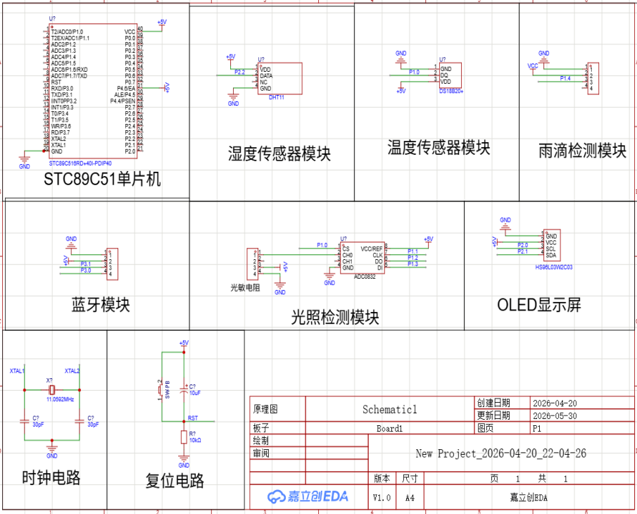
图1 原理图总览（由用户提供图片直接旋转裁剪整理）
这张图可以整体称为“小型气象站硬件原理图”。系统以 STC89C51 单片机为核心，外围主要包括单片机最小系统、传感器采集模块、OLED 显示模块、蓝牙通信模块和电源连接部分。
答辩时先不要一上来讲每根线，而是先讲功能分区：左上是单片机主控部分，左下是时钟电路和复位电路，中间和右侧是温湿度、光照、雨滴等传感器模块，右下和中部是 OLED 显示与蓝牙通信。这样老师问到某个局部时，再展开具体电路原理。
电路名称 | 图中位置 | 主要作用
STC89C51 单片机最小系统 | 左上 | 作为系统控制核心，完成数据采集、处理、显示和串口发送。
时钟电路 | 左下 | 为单片机提供稳定的工作节拍。
复位电路 | 下方偏左 | 完成上电复位和按键手动复位。
温度传感器模块 | 上方中右 | 通过 DS18B20 检测环境温度。
湿度传感器模块 | 上方中部 | 通过 DHT11 检测环境湿度。
光照检测模块 | 中间 | 光敏电阻输出模拟量，再经模数转换后给单片机。
雨滴检测模块 | 右上 | 通过开关量高低电平判断是否有雨。
OLED 显示屏 | 中右 | 本地显示温度、湿度、光照和雨滴状态。
蓝牙模块 | 中左 | 通过串口接收单片机数据，并透传到手机 APP。

二、STC89C51 单片机最小系统电路
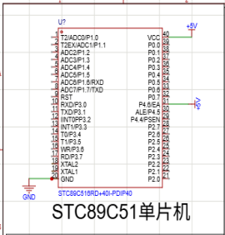
图 - 二STC89C51 单片机最小系统电路

1. 这个电路叫什么
这个部分可以叫“单片机最小系统电路”或“主控电路”。STC89C51 是整套小型气象站的控制核心，它负责读取温度、湿度、光照和雨滴状态，并把处理后的数据送到 OLED 显示，同时通过串口发送给蓝牙模块。

2. 工作原理和元件作用
所谓最小系统，就是让单片机能够独立运行程序所必需的基本电路，通常包括电源、地、时钟电路、复位电路以及必要的输入输出接口。图中单片机各个 IO 口分别连接不同外设，比如传感器、OLED 和蓝牙模块。答辩时重点说“单片机是调度中心”，不要说它直接完成所有传感器内部转换，传感器内部和外围模块也承担了数据转换工作。

3. 老师可能追问与回答
问：为什么要有单片机最小系统？
答：因为单片机不是单独接上电就能稳定工作的，还需要时钟提供运行节拍，需要复位电路保证上电时从确定状态开始运行，还需要 IO 口和外设连接。
问：STC89C51 在系统里主要做什么？
答：它主要做三件事：第一是读取各传感器数据，第二是把数据整理后送到 OLED 显示，第三是通过串口把数据发送给蓝牙模块。
问：这个项目有没有真正控制执行机构？
答：从当前原理图和程序功能看，主要是采集、显示和通信，没有继电器、电机、蜂鸣器等执行机构的控制，所以更准确地说是环境监测系统。

三、时钟电路
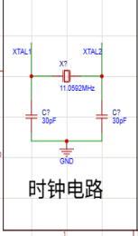
图 - 三时钟电路

1. 这个电路叫什么
这个部分叫“时钟电路”或“晶振电路”。图中由晶振和两个电容组成，用来给 STC89C51 提供稳定的工作频率。

2. 工作原理和元件作用
晶振相当于单片机的节拍源，单片机执行每条指令都需要依靠稳定的时钟。两个电容一般称为负载电容，它们接到地，主要作用是帮助晶振起振、稳定振荡频率，并减小外界干扰。图中晶振标注为 11.0592MHz，这个频率在 51 单片机串口通信中很常用，原因是它便于产生比较准确的串口波特率，例如 9600 波特率。

3. 老师可能追问与回答
问：晶振有什么作用？
答：晶振为单片机提供工作节拍，没有时钟信号，单片机程序就不能正常运行。
问：两边的电容为什么要接地？
答：这两个电容和晶振共同构成稳定的振荡回路，同时把一部分高频干扰旁路到地，使时钟更稳定。
问：为什么常用 11.0592MHz？
答：因为它和常用串口波特率配合比较方便，能够减少串口通信误差，适合蓝牙串口透传这种通信方式。

四、复位电路与按键原理
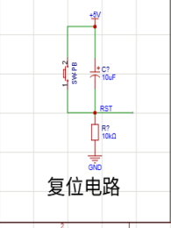
图 - 四复位电路与按键原理

1. 这个电路叫什么
这个部分叫“复位电路”。它由复位按键、电阻和电容组成，作用是让单片机在上电时或者按下按键时重新从初始状态开始运行。

2. 工作原理和元件作用
51 单片机通常采用高电平复位，也就是复位引脚在一定时间内保持高电平时，单片机会进入复位状态。图中电容用于上电自动复位：刚上电时，电容两端电压不能突变，会在复位端形成一个短暂的高电平，使单片机先复位；随后电容逐渐充电完成，复位端恢复正常状态，程序开始运行。电阻主要起下拉作用，保证没有复位动作时，复位引脚不会悬空，而是保持在稳定的低电平。复位按键本质上是一个机械开关，按下后触点闭合，把复位端拉到高电平，实现手动复位。

3. 老师可能追问与回答
问：按键是怎么实现复位的？
答：按键没有按下时，触点断开，复位端由电阻保持在正常低电平；按下后，触点闭合，复位端被拉到高电平，单片机检测到复位信号，就重新启动程序。
问：电容在复位电路里起什么作用？
答：电容主要用于上电自动复位。上电瞬间电容电压不能突变，会让复位端短时间保持高电平，保证单片机从确定状态开始运行。
问：电阻为什么不能省？
答：电阻用于给复位引脚一个稳定的默认电平，防止引脚悬空。如果复位脚悬空，外界干扰可能导致单片机误复位。
问：如果老师问“按下去导通后发生什么”？
答：可以说：按键按下后内部触点闭合，相当于把复位端接到高电平，复位端满足高电平复位条件，单片机清空当前运行状态，程序重新从起始地址执行。

五、温度传感器模块
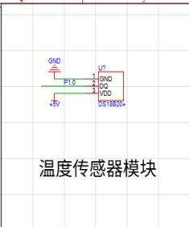
图 - 五温度传感器模块

1. 这个电路叫什么
这个部分叫“DS18B20 温度检测电路”或“温度传感器模块”。图中 DS18B20 有电源、地和数据线，数据线连接到单片机 IO 口。

2. 工作原理和元件作用
DS18B20 是数字温度传感器，内部有温度敏感元件和转换电路，可以把外界温度转换成数字量。它不是像普通模拟传感器那样输出连续电压，而是通过单总线方式把数字温度数据发送给单片机。软件上由温度读取函数完成初始化、启动转换、读取数据和换算。DS18B20 读出的温度数据由低 8 位和高 8 位组成，组合成 16 位原始温度值后，再乘以 0.0625 转换成摄氏温度。

3. 老师可能追问与回答
问：为什么 DS18B20 只用一根数据线？
答：因为它采用单总线通信方式，数据线既可以发送控制时序，也可以读取返回数据，所以硬件连接比较简单。
问：为什么温度数据要乘以 0.0625？
答：DS18B20 默认精度下，原始数据的最小单位是 0.0625℃，读出来的原始数表示有多少个 0.0625℃，所以要乘以这个最小单位得到实际摄氏温度。
问：高 8 位和低 8 位为什么要组合？
答：因为温度原始数据是 16 位，但单片机按字节读取，先读低 8 位再读高 8 位。高 8 位需要放回高位位置，再和低 8 位合成完整数据。

六、湿度传感器模块
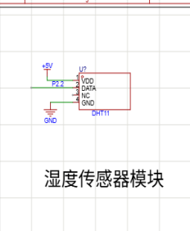
图 - 六湿度传感器模块

1. 这个电路叫什么
这个部分叫“DHT11 湿度检测电路”或“湿度传感器模块”。图中 DHT11 同样由电源、地和数据线组成，数据线连接到单片机 IO 口。

2. 工作原理和元件作用
DHT11 是数字温湿度传感器，内部包含湿度检测元件和信号处理单元，可以把空气湿度转换为数字信号。软件上通过湿度读取函数完成采集。DHT11 一次返回 40 位数据，也就是 5 个字节：前 8 位是湿度整数，第 9 到第 16 位是湿度小数，第 17 到第 24 位是温度整数，第 25 到第 32 位是温度小数，最后 8 位是校验位。虽然 DHT11 能同时返回温度和湿度，但本项目中温度由 DS18B20 检测，所以 DHT11 最后主要取湿度整数部分显示在 OLED 的湿度行。

3. 老师可能追问与回答
问：DHT11 为什么会返回温度和湿度？
答：因为它本身是温湿度一体的数字传感器，数据格式里同时包含湿度、温度和校验信息。
问：那 DHT11 读到的温度去哪了？
答：软件读取时确实会得到 DHT11 的温度部分，但本项目最终温度显示采用 DS18B20 的数据，所以 DHT11 的温度部分没有作为最终显示温度使用。
问：校验位有什么作用？
答：校验位用于判断前面四个字节的数据是否读取正确。如果通信受到干扰，校验不一致，就说明本次数据可能不可靠。

七、光照检测模块
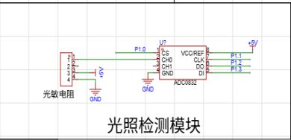
图 - 七光照检测模块

1. 这个电路叫什么
这个部分叫“光照检测电路”。它由光敏电阻模块和 ADC0832 模数转换芯片组成。

2. 工作原理和元件作用
光敏电阻的阻值会随光照强弱变化，一般光照越强，阻值越小；光照越弱，阻值越大。通过分压电路，可以把阻值变化转换成电压变化。但是 51 单片机本身不能直接读取连续变化的模拟电压，所以图中使用 ADC0832 进行模数转换。ADC0832 是 8 位模数转换芯片，可以把模拟电压转换成 0 到 255 范围内的数字量，单片机再读取这个数字量。程序中会把这个值换算成 0 到 100 的百分比形式，显示为光照检测值。

3. 老师可能追问与回答
问：为什么光照检测需要 ADC0832？
答：因为光敏电阻得到的是模拟电压变化，而 51 单片机没有内置模数转换功能，不能直接读取模拟量，所以需要 ADC0832 把模拟电压转换成数字量。
问：光敏电阻的工作原理是什么？
答：光敏电阻利用光电效应，光照强时阻值减小，光照弱时阻值增大。通过分压电路，阻值变化就变成电压变化。
问：ADC0832 输出的数值代表什么？
答：它输出的是模数转换后的数字量，范围通常是 0 到 255。数值大小反映输入模拟电压的大小，进而反映光照强弱。

八、雨滴检测模块
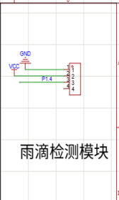
图 - 八雨滴检测模块

1. 这个电路叫什么
这个部分叫“雨滴检测电路”或“降雨检测模块”。它输出的是开关量信号，也就是高电平或低电平。

2. 工作原理和元件作用
雨滴传感器通常由检测板和比较电路组成。检测板表面有裸露导电线路，干燥时线路之间导通能力弱，等效电阻大；当雨滴落到检测板上，水会增强导电线路之间的导通能力，使电阻发生变化。模块内部的比较电路会把这种变化转换成高低电平输出。单片机只需要读取该 IO 口是 0 还是 1，就能判断是否有雨。结合当前程序逻辑，高电平表示无雨，低电平表示有雨，所以当前模块属于低电平有效。

3. 老师可能追问与回答
问：为什么有水电平会改变？
答：因为水滴落在检测板上后，会让裸露导线之间更容易导通，检测板的等效电阻发生变化，比较电路检测到变化后输出不同电平。
问：雨滴检测是模拟量还是开关量？
答：本项目使用的是数字开关量输出，单片机最终读取的是 0 或 1，而不是连续雨量大小。
问：能不能测雨量大小？
答：当前这种接法主要判断有雨或无雨，不适合精确测雨量大小。如果要测降雨强度，需要使用模拟输出或更专业的雨量传感器。

九、OLED 显示电路
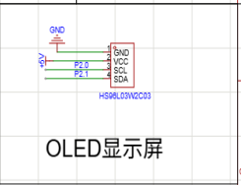
图 - 九OLED 显示电路

1. 这个电路叫什么
这个部分叫“OLED 显示电路”或“OLED 显示模块”。它用于在本地显示温度、湿度、光照和雨滴状态。

2. 工作原理和元件作用
OLED 一般有电源、地、时钟线和数据线。图中 OLED 采用两根信号线与单片机通信，也就是 IIC 通信方式。IIC 的优点是占用 IO 口少，只需要时钟线和数据线，就能完成显示数据传输。软件上，系统启动后先初始化显示屏，然后在主循环中刷新显示内容，分别显示温度、湿度、光照检测值和雨滴状态。

3. 老师可能追问与回答
问：为什么选 OLED？
答：OLED 体积小、显示清晰、功耗低、不需要背光，而且可以显示多行字符，适合小型气象站本地显示。
问：OLED 和单片机怎么通信？
答：通过 IIC 通信方式连接，主要使用时钟线和数据线两根信号线。
问：OLED 是否参与控制？
答：不参与控制，它只是显示模块，作用是把采集和处理后的数据可视化。

十、蓝牙通信模块与 APP
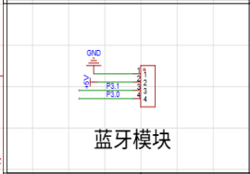
图 - 十蓝牙通信模块与 APP

1. 这个电路叫什么
这个部分叫“蓝牙通信电路”或“蓝牙透传模块电路”。蓝牙模块通过串口与单片机连接，再通过蓝牙无线方式与手机 APP 连接。

2. 工作原理和元件作用
通信链路可以理解为：传感器采集数据，单片机整理数据，单片机通过串口把字符串发送给蓝牙模块，蓝牙模块再通过蓝牙协议把数据发送到手机 APP。这里要注意，单片机本身并不是直接运行蓝牙协议，蓝牙协议由蓝牙模块内部封装完成。单片机和蓝牙模块之间是串口通信，蓝牙模块和手机之间才是蓝牙无线通信。APP 端一般可以使用现成的蓝牙串口类 APP，或在此基础上做简单界面显示。

3. 老师可能追问与回答
问：什么叫蓝牙透传？
答：透传就是蓝牙模块不改变数据内容，单片机串口发什么，蓝牙模块就通过蓝牙发什么，手机 APP 接收到的就是单片机发送的字符串内容。
问：单片机内部有没有处理蓝牙协议？
答：没有。单片机主要负责串口发送数据，蓝牙模块内部已经封装了蓝牙协议栈，负责连接手机和无线传输。
问：APP 是自己写的吗？
答：答辩时可以稳妥地说：本设计重点在单片机端采集、显示和蓝牙透传，手机端主要作为数据接收和显示终端，可以采用现成蓝牙串口 APP，也可以后续开发专用 APP 界面。
问：串口发送的数据是什么格式？
答：单片机把温度、湿度、光照和雨滴状态整理成字符串形式，按名称加数据的方式发送出去。当前更像调试型文本格式，不是复杂的数据帧协议。

十一、常见元件作用速查
元件/接口 | 在本系统中的作用 | 答辩口径
晶振 | 提供时钟频率 | 相当于系统节拍源，没有它单片机无法稳定执行程序。
晶振两侧电容 | 负载电容 | 帮助晶振起振，稳定频率，并减小干扰。
复位电容 | 上电自动复位 | 上电瞬间形成短暂复位电平，让单片机从确定状态开始运行。
复位电阻 | 下拉/确定默认电平 | 防止复位引脚悬空，避免误复位。
复位按键 | 手动复位 | 按下后触点闭合，把复位端拉到高电平，使单片机重新启动。
光敏电阻 | 感知光照变化 | 光照强弱改变阻值，再通过分压得到电压变化。
ADC0832 | 模数转换 | 把光照电路的模拟电压转换为单片机能读取的数字量。
雨滴检测板 | 检测有无水滴 | 水滴改变导通状态，再由比较电路输出 0 或 1。
IIC 通信 | OLED 显示连接方式 | 只用时钟线和数据线，节省 IO 口。
串口通信 | 单片机和蓝牙模块连接方式 | 单片机把字符串发给蓝牙模块，蓝牙模块透传到手机。

十二、硬件答辩高频追问
老师问：这张图中最重要的电路是什么？
可以回答：核心是 STC89C51 单片机最小系统和外围传感器采集电路。最小系统保证单片机能稳定运行，传感器电路负责采集环境信息，OLED 和蓝牙负责数据输出。
老师问：为什么说这个项目不是控制系统？
可以回答：因为当前硬件图中没有继电器、电机、蜂鸣器等执行机构，程序主要完成数据采集、显示和通信，所以严格来说是环境监测系统，不是闭环控制系统。
老师问：按键按下后到底发生什么？
可以回答：按键按下后触点闭合，原本断开的通路被接通，复位端被拉到高电平。由于 51 单片机是高电平复位，所以单片机会重新进入复位状态，松开后恢复运行，程序重新开始执行。
老师问：为什么有的传感器直接接 IO，有的要接 ADC？
可以回答：数字传感器内部已经完成转换，输出的是数字信号，可以直接接 IO 按时序读取；光敏电阻输出的是模拟量，51 单片机不能直接读模拟电压，所以要加 ADC0832 转换成数字量。
老师问：蓝牙模块和 APP 之间是什么关系？
可以回答：单片机通过串口把整理好的字符串发给蓝牙模块，蓝牙模块内部完成蓝牙协议传输，手机 APP 只负责接收和显示。单片机不直接处理蓝牙协议。
老师问：如果 APP 不显示数据，可能从哪些地方查？
可以回答：可以按顺序检查：传感器数据是否正常、串口是否有打印、波特率是否一致、蓝牙模块供电是否正常、TX 和 RX 是否交叉连接、手机是否连接到正确蓝牙设备、APP 是否打开接收窗口。

十三、硬件部分整体口述稿
本系统硬件以 STC89C51 单片机为核心，首先通过时钟电路和复位电路构成单片机最小系统，保证单片机能够稳定运行。时钟电路由晶振和两个负载电容组成，晶振提供系统运行节拍，电容用于帮助起振和稳定频率；复位电路由电阻、电容和按键组成，可以实现上电自动复位和按键手动复位。
传感器部分包括温度、湿度、光照和雨滴检测。温度采用 DS18B20，它内部完成温度转换，通过单总线把数字温度数据发给单片机；湿度采用 DHT11，它一次返回温湿度和校验信息，但本项目主要取湿度数据；光照检测采用光敏电阻和 ADC0832，光敏电阻先把光照变化转换成电压变化，ADC0832 再把模拟电压转换成数字量；雨滴检测采用雨滴传感器模块，它通过检测板导通状态变化输出高低电平，单片机读取 0 或 1 判断是否有雨。
数据显示部分采用 OLED 显示屏，通过 IIC 方式与单片机通信，用来本地显示温度、湿度、光照和雨滴状态。通信部分采用蓝牙模块，单片机把采集到的数据整理成字符串后通过串口发送给蓝牙模块，蓝牙模块再通过蓝牙协议透传到手机 APP。整个系统主要实现环境数据采集、本地显示和无线传输功能。

